- Состав избирательной комиссии
 | ОФИЦЕРОВ  Андрей Сергеевич | Председатель избирательной комиссии Тамбовской области
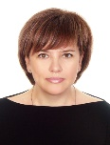 | ВАЛЕЕВА  Галина Юрьевна | Заместитель председателя избирательной комиссии Тамбовской области
 | МАЛЮТИН  Андрей Владимирович | Секретарь избирательной комиссии Тамбовской области
 | МАКАРОВА  Галина Васильевна | Член избирательной комиссии Тамбовской области с правом решающего голоса, работающий на постоянной (штатной) основе
 | ЧЕРКАСОВ  Анатолий Владимирович | Член избирательной комиссии Тамбовской области с правом решающего голоса, работающий на постоянной (штатной) основе
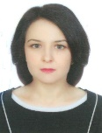 | БЫЧКОВА  Элеонора Михайловна | Член избирательной комиссии Тамбовской области с правом решающего голоса
 | ПОПОВА  Анна Владимировна | Член избирательной комиссии Тамбовской области с правом решающего голоса
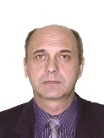 | РУСАКОВ  Сергей Николаевич | Член избирательной комиссии Тамбовской области с правом решающего голоса
 | СЕЛЬЦЕР  Дмитрий Григорьевич | Член избирательной комиссии Тамбовской области с правом решающего голоса
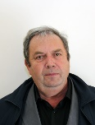 | СКРИПНИЧЕНКО  Владимир Николаевич | Член избирательной комиссии Тамбовской области с правом решающего голоса
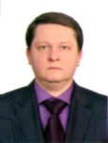 | СТАНКЕВИЧ  Дмитрий Евгеньевич | Член избирательной комиссии Тамбовской области с правом решающего голоса
 | УЛАНОВ  Максим Николаевич | Член избирательной комиссии Тамбовской области с правом решающего голоса

